igus lauréat du prix REINER! Une récompense pour la chaîne modulaire pour salles blanches
Le prix REINER! de l'Institut Fraunhofer est attribué à la chaîne porte-câbles e-skin flat compacte et sans particules

Pour que nos systèmes électroniques fonctionnent parfaitement au quotidien, ils ont besoin d'avoir été fabriqués dans des milieux à l'air ultra pur. Et pour que les fabricants puissent produire en salle blanche, ils ont besoin de machines dont les éléments n'émettent pas de particules. Les développements les plus innovants en ce sens sont récompensées tous les deux ans par l'Institut Fraunhofer qui leur décerne son prix REINER!. Le spécialiste des plastiques en mouvement igus se félicite d'apprendre qu'il a obtenu la 2ème place pour sa chaîne porte-câbles e-skin flat. Cette alternative au guidage par câble en nappe est compacte, modulaire et répond à la classe de propreté 1. Les câbles peuvent être insérés facilement dans la chaîne et échangés rapidement en cas de besoin grâce à un système à fermeture à glissière optionnel.

Puces, écrans plats, implants, principes actifs ou microproduits et nanoproduits ne pourraient exister sans un milieu de production parfaitement propre. La demande est particulièrement forte pour les circuits intégrés des mémoires des ordinateurs utilisés pour le télétravail, les infrastructures informatiques des entreprises ou de l'électronique médicale. Une demande à effet miroir chez les fabricants, qui ont besoin de machines et d'équipements rapides, au fonctionnement sûr, pour faire face à l'appétit croissant en semiconducteurs. Pour ces machines et équipements, le plus gros problème réside dans les particules qui s'en détachent et viennent contaminer l'air ambiant. On a donc besoin de nouvelles solutions permettant une production rentable dans des conditions de sécurité et d'hygiène strictes. C'est pour récompenser de telles innovations que l'Institut Fraunhofer IPA lance tous les deux ans le concours REINER!. Cette récompense a été attribuée à igus pour la mise au point de la chaîne porte-câbles e-skin flat dans le cadre du Digital 365 Cleanroom Process. Le spécialiste des plastiques en mouvement a obtenu la 2ème place.

e-skin flat, un système de guidage des câbles modulaire et compact
e-skin flat est un système de guidage des câbles modulaire en polymères hautes performances qui ne présente presque aucune usure. L'ajout à cette chaîne porte-câbles de compartiments appelés « single pod » permet de l'élargir facilement. Un système à fermeture à glissière permet de remplacer facilement les câbles. En combinant la chaîne e-skin flat à des câbles CFCLEAN pour la transmission de l'énergie et des signaux de commande des moteurs, bus et Ethernet, l'utilisateur dispose d'un système de guidage de l'énergie prêt à installer. Les tests effectués par l'IPA, l'Institut Fraunhofer pour la technique de production et l'automatisation, ont permis d'homologuer ce système classe 1 en vertu de la norme ISO 14644. La chaîne e-skin flat remplit ainsi les critères les plus stricts des salles blanches. igus fabrique des chaînes porte-câbles sans particules depuis 2003. Depuis l'année dernière, l'entreprise dispose pour sa propre mise au point d'un laboratoire salle blanche qui a été installé sur le site principal de Cologne en coopération avec l'institut Fraunhofer. igus y teste sa chaîne e-skin flat ainsi que d'autres plastiques en mouvement, dont des câbles et des paliers lisses.

Cliquer ici pour retrouver toutes les informations sur la chaîne e-skin flat.
Cliquer ici pour retrouver toutes les informations sur les câbles CFCLEAN.

Légende :
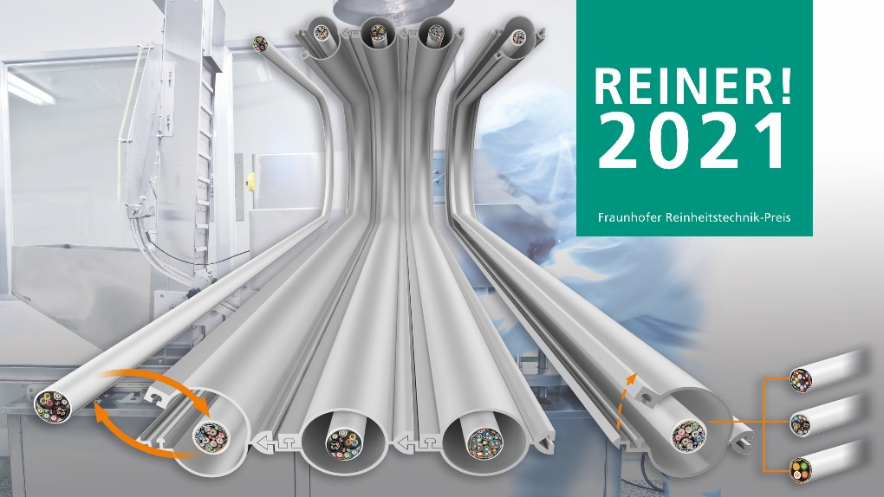
Photo PM1221-1
Le spécialiste des plastiques en mouvement igus a obtenu la 2ème place au concours REINER! avec sa chaîne e-skin flat. Sa particularité ? Des câbles comme par exemple CFCLEAN sont faciles à remplacer si besoin est.
(Source : igus)

igus® France, située à Fresnes en Ile de France, est la filiale commerciale du groupe allemande igus® qui développe et produit des plastiques en mouvement. Ces polymères hautes performances sans graisse améliorent la technicité et réduisent les coûts dans toutes les applications dynamiques. igus est leader mondial sur les marchés des chaînes porte-câbles, des câbles ultra-souples ainsi que des paliers lisses, des guidages linéaires, des rotules lisses et des roulements en tribo-polymères. En 2020, igus® France a réalisé un chiffre d’affaires de plus de 18 millions d’euros et le groupe, dont les siège est situé à Cologne en Allemagne, a atteint un chiffre d'affaires de 727 millions d'euros. Les recherches effectuées dans le plus grand laboratoire de tests du secteur sont source d'innovations constantes et de sécurité accrue pour les utilisateurs. 234.000 références sont disponibles sur stock et leur durée de vie peut être calculée en ligne. Au cours des années passées, l'entreprise a aussi connu une expansion par le biais de nouvelles gammes de produit, par exemple pour les roulements à billes, les réducteurs pour la robotique, l'impression 3D, la plateforme RBTX pour la robotique lean et les plastiques intelligents pour l'industrie 4.0. Le programme de recyclage de chaînes porte-câbles usagées « chainge » ainsi que l'investissement dans une entreprise qui retransforme en pétrole des déchets en plastique (Plastic2Oil) comptent parmi ses principales contributions dans le secteur de l'environnement.

Contact presse :
igus® SARL – Nathalie REUTER
01.49.84.98.11 nreuter@igus.net
www.igus.fr/presse

49, avenue des Pépinières - Parc Médicis - 94260 Fresnes
Tél.: 01.49.84.04.04 - Fax : 01.49.84.03.94 - www.igus.fr

Les Termes “igus, chainflex, CFRIP, conprotect, CTD, drylin, dry-tech, dryspin, easy chain, e-chain systems, e-ketten, e-kettensysteme, e-skin, flizz, iglide, iglidur, igubal, manus, motion plastics, pikchain, readychain, readycable, speedigus, triflex, plastics for longer life, robolink et xiros“ sont des marques protégées en République Fédérale d'Allemagne et le cas échéant à niveau international.

